Sprint 1 · Velocity y burndown
SIGRO — Sistema de Gestión de Recursos de Obra · SEVENS INGENIEROS SAC
Corte al jueves 22 de octubre de 2026 (día 8 de 14) · Sprint 1: 15 al 28 de octubre · Scrum Master: Fernando Istaña

1. La lectura honesta del sprint
El equipo comprometió 29 historias · 153 puntos. Al día 8, ninguna historia cumple todavía la Definición de Terminado — no porque el trabajo no exista, sino porque el flujo que la DoD exige (Pull Request aprobado por otro, despliegue en pruebas, aceptación del Product Owner) aún no corre: el repositorio no está publicado y el PO no ha marcado criterios. A la vez, 10 historias (53 puntos) ya se demuestran desde la interfaz con datos reales del cliente. El burndown muestra las dos lecturas a propósito: la brecha entre ambas líneas es exactamente el trabajo de gestión pendiente, no de código.
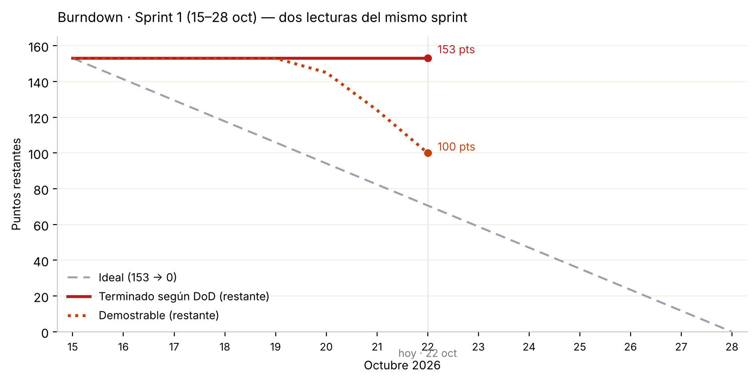
Lectura: la línea «Ideal» baja 153 → 0 entre el 15 y el 28. «Demostrable» registra lo construido y verificable desde la interfaz (bajó a 100 restantes entre el 20 y el 22). «Terminado según DoD» sigue en 153: es la línea que la Review del 28 tiene que mover.

2. Velocity
Primera medición del equipo: no hay sprints anteriores, así que el velocity real se conocerá recién al cierre. Dos escenarios para el 28 de octubre:
- Escenario base · 53 puntos — si el Product Owner acepta las 10 historias hoy demostrables y nada más. Implica replanificar el Sprint 2 (comprometido: 121 pts) a la mitad o menos.
- Escenario de empuje · 75–85 puntos — si además Henry levanta el esqueleto de la API (HU-01, HU-03, HU-12) y Nicolás la cola local (HU-37/38) en los días que quedan. Exigente pero posible.
Regla para la Review: una historia que no cumple la DoD no se declara terminada aunque «casi esté». Un velocity honesto de 53 vale más que uno inflado de 153: es el único número con el que se puede planificar el Sprint 2 sin mentirse.

3. Qué mueve la línea roja esta semana
- Hoy · Fernando: publicar el repositorio (privado: contiene presupuestos y proveedores del cliente) y abrir Pull Requests por módulo de lo ya construido. Sin esto, nada puede cumplir la DoD.
- Jue–vie · Adiel: como PO, recorrer las 10 demostrables contra sus criterios y aceptarlas o rechazarlas en las tarjetas.
- Jue–lun · Henry: esqueleto FastAPI + primeras migraciones; el contrato ya existe (interfaz ClienteSigro de la web, método por método).
- Jue–lun · Nicolás: proyecto Android con la cola local primero (HU-37/38); las pantallas ya están diseñadas.
- Decisión · Fernando: HU-16 (APU) y HU-19 (requerimiento total) siguen pendientes en integraciones: decidir si entran esta semana o se declaran al Sprint 2 en la Review.

4. Estado historia por historia
«Demostrable» = se enseña funcionando desde la interfaz, con datos reales, pero aún sin PR ni aceptación del PO. Propuesto por el Scrum Master; el PO confirma o corrige.
HU | Historia | Pts | Responsable | Estado al 22 oct
HU-01 | Creación del proyecto | 3 | Backend | Diseño listo (pantalla/modelo); código sin empezar
HU-03 | División en semanas | 3 | Backend | Diseño listo (pantalla/modelo); código sin empezar
HU-07 | Importación del catálogo | 8 | Integraciones | DEMOSTRABLE — Micro de integraciones: importación probada con el archivo real del S10 (284 insumos, S/ 1 479 338.33)
HU-08 | Alta estandarizada de insumo | 5 | Backend | DEMOSTRABLE — Web · Catálogo: alta con código generado, duplicado rechazado, estado «por verificar»
HU-12 | Inicio de sesión | 5 | Backend | Diseño listo (pantalla/modelo); código sin empezar
HU-13 | Acceso por rol | 5 | Backend | Diseño listo (pantalla/modelo); código sin empezar
HU-14 | Asignación a obra | 3 | Backend | Diseño listo (pantalla/modelo); código sin empezar
HU-15 | Dispositivo autorizado | 5 | Android | Diseño listo (pantalla/modelo); código sin empezar
HU-16 | Importación del APU | 8 | Integraciones | Diseño listo (pantalla/modelo); código sin empezar
HU-17 | Factor de conversión | 3 | Backend | Diseño listo (pantalla/modelo); código sin empezar
HU-19 | Requerimiento total | 5 | Integraciones | Diseño listo (pantalla/modelo); código sin empezar
HU-23 | Avance de compra y consumo | 5 | Web | DEMOSTRABLE — Web · Costo de obra: % comprado/recibido/consumido por insumo, en unidad de compra
HU-24 | Saldo por comprar | 3 | Web | DEMOSTRABLE — Web · Reposición: falta por comprar, filtros por fase y crítico, exportación CSV
HU-25 | Parámetros de reposición | 5 | Backend | Diseño listo (pantalla/modelo); código sin empezar
HU-26 | Alerta de reposición | 5 | Backend | Diseño listo (pantalla/modelo); código sin empezar
HU-27 | Sugerencia de compra | 5 | Backend | Diseño listo (pantalla/modelo); código sin empezar
HU-29 | Lista de proveedores | 3 | Web | DEMOSTRABLE — Web · Proveedores: búsqueda sobre los 626 reales del cliente
HU-30 | Alta rápida de proveedor | 3 | Web | DEMOSTRABLE — Web · Alta desde la compra, RUC único, queda seleccionado
HU-32 | Registro de la compra | 8 | Web | DEMOSTRABLE — Web · Compra con comprobante único por proveedor, base/IGV/total, sin mover stock
HU-35 | Recepción de la compra | 8 | Web | Diseño listo (pantalla/modelo); código sin empezar
HU-37 | Registro sin señal | 8 | Android | Diseño listo (pantalla/modelo); código sin empezar
HU-38 | Sincronización de pendientes | 5 | Android | Diseño listo (pantalla/modelo); código sin empezar
HU-40 | Salida de material | 8 | Android | Diseño listo (pantalla/modelo); código sin empezar
HU-43 | Consulta de stock | 5 | Backend | DEMOSTRABLE — Web · Stock por almacén y consolidado, derivado del libro de movimientos
HU-45 | Corrección trazable | 5 | Backend | DEMOSTRABLE — Web · Reverso que apunta al original sin tocarlo; saldo recalculado
HU-55 | Salida valorizada | 8 | Backend | Diseño listo (pantalla/modelo); código sin empezar
HU-57 | Consumo contra lo presupuestado | 8 | Web | DEMOSTRABLE — Web · Desviación contra el S10 real, no planificados aparte
HU-62 | Registro del trabajador | 3 | Backend | Diseño listo (pantalla/modelo); código sin empezar
HU-63 | Asistencia de la jornada | 5 | Android | Diseño listo (pantalla/modelo); código sin empezar

5. Resumen por responsable
Responsable | Comprometido | Demostrable | Pendiente de código
Backend | 63 pts | 15 pts | 48 pts
Integraciones | 21 pts | 8 pts | 13 pts
Android | 31 pts | 0 pts | 31 pts
Web | 38 pts | 30 pts | 8 pts

Nota de método: la web de oficina corre hoy sobre una capa de API simulada que respeta las reglas del dominio (saldo derivado, reverso, idempotencia); «demostrable» no equivale a «integrada». El micro de integraciones sí consume servicios reales (SUNAT y RENIEC vía Factiliza) y fue probado con los archivos reales del cliente, conforme exige la Definición de Terminado.

